**暴跌！恐慌！科技股迎来“至暗时刻”**

作者：佚名 时间：2018-10-29 来源：腾讯网

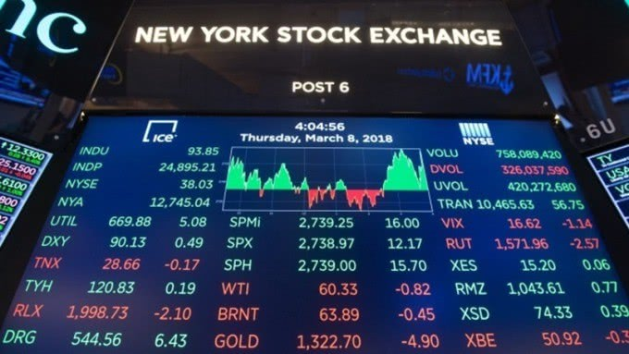

**近日美股市场遭受重创，科技股暴跌**

10月份遭受重创的美股市场在本周将所有的目光都移向了以亚马逊、微软、谷歌等几大科技巨头的财报公布。在惨淡的行情下，市场需要一盏明灯来判断美股市场所处高位的下一阶段。是有更高的成长空间，还是到了去泡沫的关键时刻？没有人敢拍着脑袋笃定自己的判断。

以苹果为例，1月份的股价在170美元左右徘徊，而到了8月份股价突破200美元大关，一路来到227.63美元。股价的持续上涨，意味着其市值也不断走高。8月2日，苹果成为首个突破万亿美元市值的美国上市公司。

紧随其后的是亚马逊，股票从1月开盘的1172美元就一路高歌，到了8月份股价水平已经来2012美元，几乎翻倍，市值也从年初的6000亿美元不断上涨突破万亿美元，成为美股历史上继苹果之后第二个进入万亿美元市值俱乐部的公司。

**短期：宏观因素的直接影响**

“黑暗的10月”一位从事美股市场的投资人士中有人用了这样的话语来形容10月份的科技股表现。最直接的反映是指数的涨跌，纳斯达克100科技板块指数（.NDXT）在10月份从4342.45点下跌超过500点来到3800点附近，跌幅超过12%。

个股的表现则更加惨烈，一片哀嚎。截至目前，微软本月以来收跌6.48%，苹果收跌4.18%，谷歌A收跌10.22%，facebook收跌11.61%，阿里巴巴收跌13.29%……而今年的涨幅领头羊亚马逊也在10月迎来了至暗时刻，收跌17.98%，市值蒸发2000亿美元。

**长线：上涨动力不足，市场转向盈利偏向**

股票有涨有跌，如果只是单纯外在因素导致的下跌，那么这种行情大致就是短期的情况，只要上涨动力还在，市场绝不至于会这么恐慌，更不会造成极速的下挫。

但是在美股市场上，科技股今年的表现是7、8月这两个月似乎还是上升势头迅猛，苹果和亚马逊先后都突破了万亿美元市值，到了10月份就猛然走低。中间反差之大，不得不让人疑窦丛生：上半年的上涨动力突然去哪儿了？

与此呼应的是，上周，微软、特斯拉、亚马逊等科技巨头公布财报后，盈利高于行业预期的微软和特斯拉，被当做市场的“定心丸”，今年领跑增长的亚马逊业绩不及预期后则被股民进一步抛弃。